Директор БУ СО ВО
«КЦСОН Вашкинского района»
Мылова Галина Викторовна
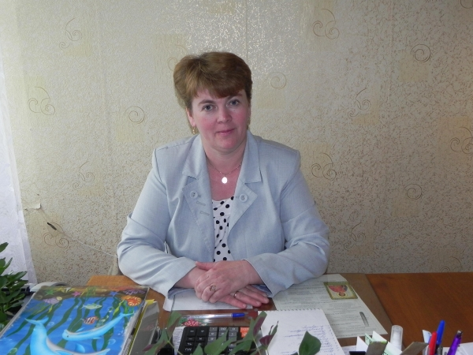
Заведующий отделением социального обслуживания на дому
Кузьмина
Ольга Николаевна
Специалисты по социальной работе:
Худякова
Людмила Александровна
Мардарь
Ксения Леоновна

ИНТЕРЕСУЮЩУЮ ВАС ИНФОРМАЦИЮ
ПО ПРОГРАММЕ
«ШКОЛА УХОДА
ЗА ГРАЖДАНАМИ ПОЖИЛОГО ВОЗРАСТА» МОЖНО ПОЛУЧИТЬ ПО АДРЕСУ:
с. Липин Бор, ул. Смирнова,
д.6а, каб. №7
по телефону:
2-19-81

(отделение социального обслуживания на дому)

или на нашем сайте:
http://kcsonvashki.gov35.ru
Руководитель программы
«Школа ухода
за гражданами
пожилого возраста»
Кузьмина
Ольга Николаевна
Бюджетное учреждение
социального обслуживания
Вологодской области
«Комплексный центр
социального обслуживания
населения Вашкинского
района»

«ШКОЛА УХОДА
за гражданами пожилого
возраста»

отделение социального обслуживания на дому

с. Липин Бор
Цель программы:
- достижение оптимально возможного уровня жизни и социальной адаптации инвалида или пожилого человека в привычной для него домашней обстановке в окружении семьи;
- снижение риска возможности развития тяжелых осложнений;
- повышение эффективности социально-реабилитационных мероприятий;
- формирование личностных предпосылок для адаптации к изменяющимся условиям и мотивации на здоровье, побуждающих к активной жизни в социуме;
- снижение потребности в услугах лечебно-профилактических учреждений и учреждений социального обслуживания

Задачи программы:
1. Ознакомление родственников и других лиц, осуществляющих уход, с основами геронтологии и специфическими проблемами здоровья граждан пожилого возраста;
2. Обучение родственников и других лиц, осуществляющих уход, принципам общего ухода;
3. Обучение психологическим аспектам, связанным с вопросами организации ухода, профилактики стрессовых состояний;
4. Информирование и консультирование по использованию технических средств реабилитации;
5. Оказание консультативной помощи в вопросах социального обслуживания, социальной защиты инвалидов, пожилых граждан;
6. Информирование о видах и формах социальной помощи

Категории граждан, имеющих право на обучение
в Школе ухода:
- родственники граждан пожилого возраста и инвалидов, полностью утративших способность к самообслуживанию и передвижению в связи с преклонным возрастом или болезнью;
- социальные работники отделения социального обслуживания на дому

Для обучения в Школе ухода необходимо предоставить заявление на имя директора Центра
Обучение включает изучение теоретических основ и практическое освоение навыков ухода за людьми с ограниченными способностями к самообслуживанию и передвижению
Обучение предусматривает как групповые, так и индивидуальные занятия
Индивидуальные занятия проводятся с родственниками, осуществляющими уход, по выборочным направлениям плана Школы ухода
Школа ухода включает обучение по следующим направлениям:
- Особенности ухода за больными пожилого возраста;
- Особенности общения с больными пожилыми людьми;
- Профилактика и лечение пролежней;
- Лечебная физкультура для лежачих больных;
- Уход за пожилыми людьми с ограниченной подвижностью;
- Общие рекомендации по уходу за тяжелобольными

Программа «Школа ухода за гражданами пожилого возраста» нацелена на
- повышение качества жизни граждан, нуждающихся в уходе;
- создание благоприятной психологической атмосферы в семье больного;
- высвобождение времени родственников за счет оптимизации процесса ухода, а также на снижение потребности тяжелобольных граждан в услугах стационарных учреждений здравоохранения и социального обслуживания

